ALESSANDRO MONTEIRO
41 anos
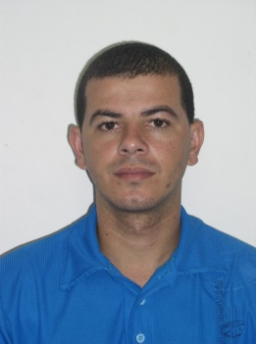
Brasileiro
Rua Edithe Santana Machado, 02 – Zumbi.
Cachoeiro de Itapemirim – ES.
CEP – 29302-190
Tel.: (28) 3517-1500/999492707
E-mail – Alessandro1802@hotmail.com

ÁREA E CARGO PRETENDIDO
VENDAS /CONFERENTE /ALMOXARIFE /OUTROS

FORMAÇÃO ACADÊMICA

ENSINO MEDIO COMPLETO

EXPERIÊNCIA PROFISSIONAL

- Vendas de balcão mercearia
- Mecânico
- Vendas de artigos e decoração de festas
- Organização de depósito
- Representação comercial produtos alimentícios
- Analista de garantia
- Consultor de serviços
- Gerente de pós vendas
- Gerente de peças

HISTÓRICO PROFISSIONAL

Empresa: N. Monteiro ME
Cargo: Vendas
Período: Janeiro/90 à Dezembro/91

Empresa: Viação Itapemirim S/A
Cargo: Mecânico Diesel e montador de componentes
Período: Janeiro/92 à agosto/2006

Empresa: R. M. de Azevedo ME
Cargo:Vendedor/atendente
Período: Agosto/2006 á julho/2008

Empresa: Triomphe Automóveis Ltda (Peugeot) – Grupo Itacar
Cargo: analista de garantia/ consultor técnico/ gerente de pós vendas/ gerente de peças.
Período: Dezembro/2008 até novembro/2011.

Empresa: Riviera Jupter Comercio de Veículos de Cachoeiro Ltda. (Grupo Jupter)
Cargo: Consultor de serviço / garantista
Período: Dezembro/2011 até Julho 2012

Empresa Planeta H Veículos.
Consultor de serviços
Período: 13 Agosto2012 a 11maio 2013

Kuruma veículos
Cargo: consultor de serviços
Período: Abril 2014 a junho2016

CURSOS DE APERFEIÇOAMENTO

- Windows
- Word
- Excel
- Mecânico de automóvel (SENAI)
- Mecânico de motores diesel (SENAI)
- Marketing
- Noções de primeiros socorros
- Análise de garantia
- Vários cursos na academia net (PEUGEOT)
- Vários cursos na academia net (CITROEN)
- Vários cursos na academia net (HONDA)
- Vários cursos na academia net (TOYOTA)

INFORMAÇÕES ADICIONAIS

- Carteira Nacional de Habilitação B

Cachoeiro de Itapemirim – ES.

